1.1.3
Приложение №1

Минстерство
образования

Министерство
культуры

Министерство Президент
печати

Министерство
спорта

Министерство
труда

Министерство
правопорядка

Министерство
соцзащиты

1.2.1
Приложение № 2

Сентябрь-ноябрь - 25
Сентябрь-май – 85

(85-25)/528*100=11

1.2.2
Приложение № 3

Сентябрь-ноябрь - 120
Сентябрь-май – 240

240-120/528*100=23

1.3
Приложение №4

Название мероприятия | Ссылки:
«Мой космос» | https://vk.com/club129940523?w=wall-129940523_235%2Fall
Президентские игры | https://vk.com/club129940523?z=photo-129940523_456239549%2Falbum-129940523_00%2Frev
День птиц | https://vk.com/club129940523?w=wall-129940523_210%2Fall  https://vk.com/club129940523?w=wall-129940523_179%2Fall
День воды | https://vk.com/club129940523?w=wall-129940523_190%2Fall
День леса | https://vk.com/club129940523?w=wall-129940523_184%2Fall
День защитника Отечества | https://vk.com/club129940523?w=wall-129940523_154%2Fall
«Зарница» | https://vk.com/club129940523?w=wall-129940523_144%2Fall
К Дню Победы. | https://vk.com/club129940523?w=wall-129940523_131%2Fall
День Героев Отечества | https://vk.com/club129940523?w=wall-129940523_21%2Fall  https://vk.com/club129940523?w=wall-129940523_22%2Fall
День учителя | https://vk.com/club129940523?w=wall-129940523_3%2Fall

Приложение №5

Лидер «РДШ»-Закирова Гузель Рамисовна, ученица 9Б класса.

Приложение №6

Кабинет отсутствует. Но имеется актовый зал, радиорубка (4 кв метра)

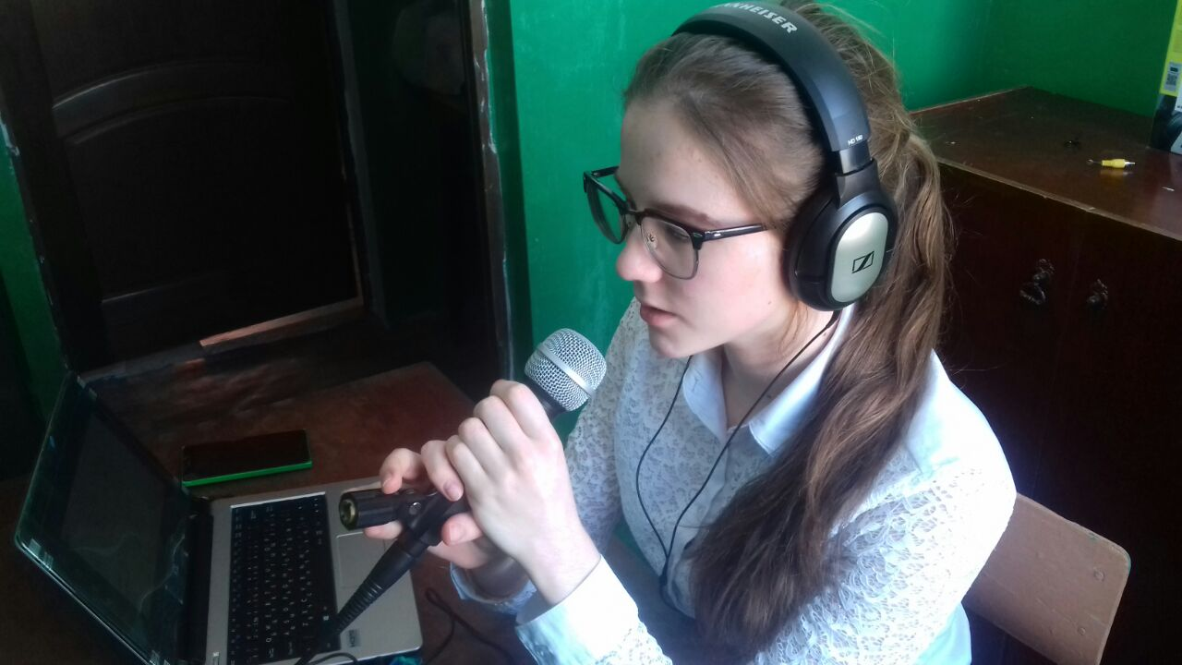

Приложение №7
нет

Приложение №8

№ | Мероприятие | срок | количество участников
1 | Акция «Белые журавли» | сентябрь | 35
2 | Всероссийская акция «Молоды душой» | октябрь | 40
3 | Всероссийская акция «Всемирный день борьбы со СПИДом» | декабрь | 65
4 | «Всероссийский заповедный урок» | январь-февраль | 20
5 | Всероссийская акция «День леса» | март | 150
6 | Всероссийская акция «Сделано с заботой» | март | 60
7 | Президентские состязания | март, апрель, май | 35
8 | Президентские игры | апрель, май | 35
9 | «Эко комиксы» | февраль, март | 10
10 | «Всероссийский молодёжный фестиваль патриотической песни «Я люблю тебя, Россия» | апрель | 18

Приложение №9

№ | Мероприятие | срок | количество участников | ссылки
1 | «СОК. Стань одной командой» в рамках всероссийской программы «Ученическое самоуправление» | ноябрь-февраль | 20 | https://vk.com/photo-129940523_456239388
2 | Всероссийский конкурс творческих работ «Поиск, находки, открытия» | февраль-май | 15
3 | «Время выбирает нас!» (Юнармия «РДШ» | март-апрель | 1 | https://vk.com/club129940523?w=wall-129940523_319%2Fall
4 | «Всероссийский заповедный урок» | январь-февраль | 20 | https://vk.com/club129940523?z=photo-129940523_456239279%2Fwall-129940523_116
5 | «На старт, эко-отряд РДШ» | январь-май | 15 | https://vk.com/club129940523?w=wall-129940523_337%2Fall
6 | Творческий конкурс по экологии «Здоровье планеты? В моих руках» | февраль-апрель | 20 | https://vk.com/club129940523?w=wall-129940523_176%2Fall
7 | Всероссийская акция «День леса» | март | 150 | https://vk.com/club129940523?w=wall-129940523_184%2Fall
8 | Всероссийская акция «Сделано с заботой» | март | 60 | https://vk.com/club129940523?w=wall-129940523_179%2Fall
9 | Президентские состязания | март, апрель, май | 35 | https://vk.com/club129940523?w=wall-129940523_243%2Fall

Приложение №10

№ | Мероприятие | срок | количество участников
1 | Всероссийская акция «Мы граждане России» | 12 декабря 2016 г | 1 | https://vk.com/club129940523?w=wall-129940523_34%2Fall
2 | «Время выбирает нас!» (Юнармия «РДШ» | март-апрель | 1 | https://vk.com/club129940523?w=wall-129940523_319%2Fall
3 | «Всероссийский заповедный урок» | январь-февраль | 20 | https://vk.com/club129940523?z=photo-129940523_456239279%2Fwall-129940523_116
4 | «На старт, эко-отряд РДШ» | январь-май | 15 | https://vk.com/club129940523?w=wall-129940523_337%2Fall
5 | Творческий конкурс по экологии «Здоровье планеты? В моих руках» | февраль-апрель | 20 | https://vk.com/club129940523?w=wall-129940523_176%2Fall
6 | Всероссийская акция «День леса» | март | 150 | https://vk.com/club129940523?w=wall-129940523_184%2Fall
7 | Всероссийская акция «Сделано с заботой» | март | 60 | https://vk.com/club129940523?w=wall-129940523_179%2Fall
8 | Всероссийская акция «Красная книга» | апрель | 15 | https://vk.com/club142498195?w=wall-142498195_36
9 | Всероссийская акция «День земли» | апрель | 75 | https://vk.com/club129940523?w=wall-129940523_184%2Fall
10 | Литературный квест по Акции «Читай с РДШ!» | май | 112 | https://vk.com/club129940523?w=wall-129940523_339%2Fall
11 | Эко-комиксы | март, апрель | 3 | https://vk.com/club129940523?w=wall-129940523_176%2Fall
12 | «Прыгай с РДШ!» | 1 июня | 4

Приложение № 11

№ | Мероприятие | срок | количество победителей.
1 | Президентские состязания | март, апрель, май | 35 (все: 5-6,7-8 классы- победители)
2 | Президентские игры | апрель, май | 35(все: 5-6,7-8 классы- победители)
3 | «Эко комиксы» | февраль, март | 2
4 | «Всероссийский молодёжный фестиваль патриотической песни «Я люблю тебя, Россия» | апрель | 18 (1 место)

Приложение № 12

№ | Мероприятие | срок | количество победителей.
1 | «СОК. Стань одной командой» в рамках всероссийской программы «Ученическое самоуправление» | ноябрь-февраль | участники финала
2 | «Время выбирает нас!» (Юнармия «РДШ» | март-апрель | 1
3 | Всероссийская акция «Мы граждане России» | 12 декабря 2016 г | 1
4 | «На старт, эко-отряд РДШ» | январь-май | 15

Приложение № 13

№ | Мероприятие | срок | количество победителей.
1 | «Время выбирает нас!» (Юнармия «РДШ» | март-апрель | 1
2 | Всероссийская акция «Мы граждане России» | 12 декабря 2016 г | 1

Приложение №14

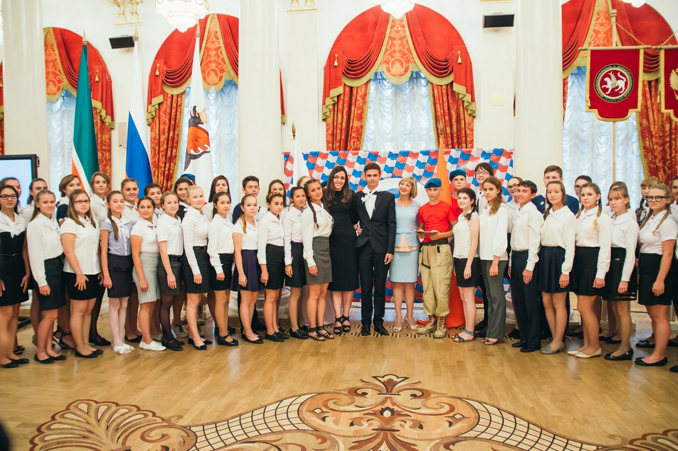

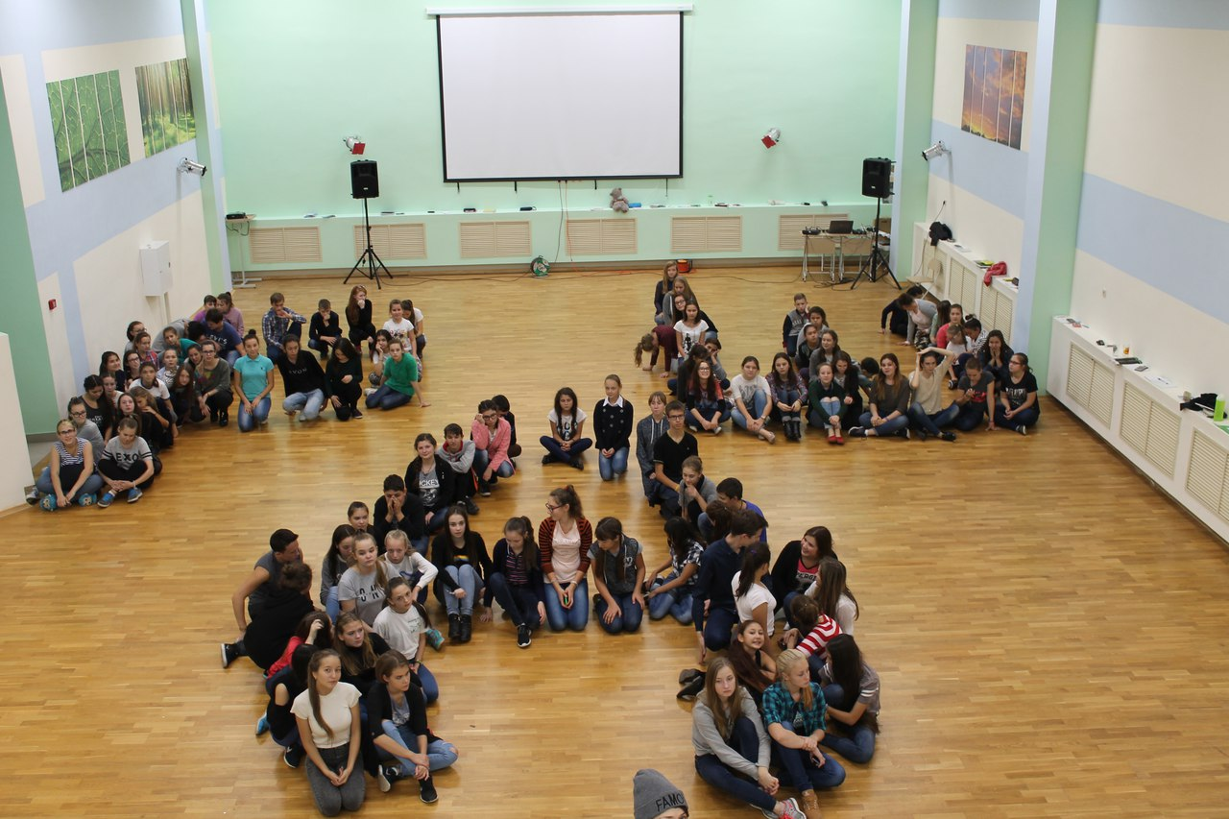
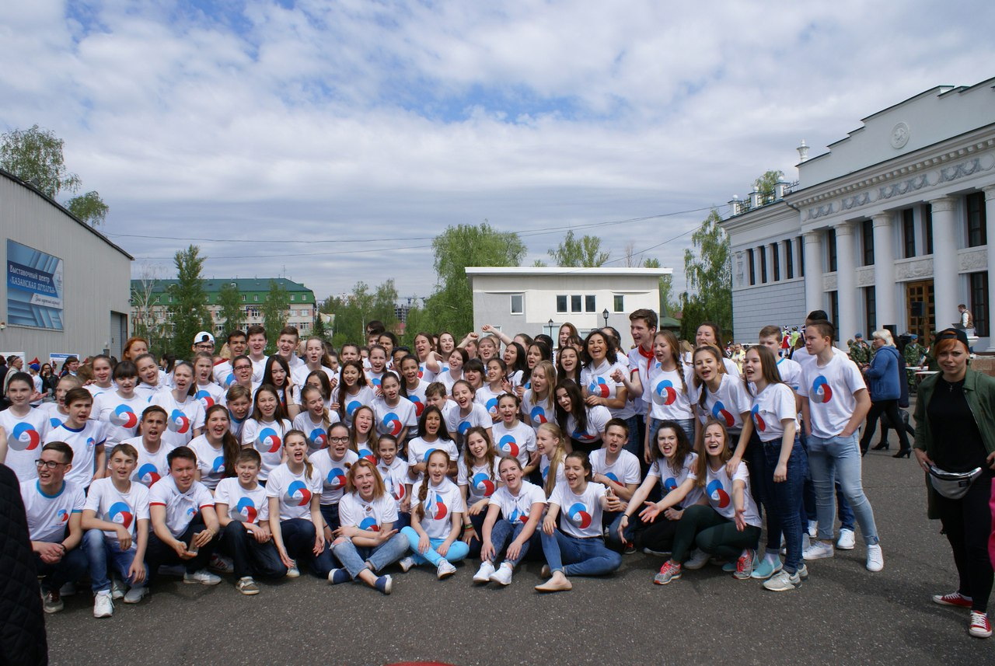

Приложение №15

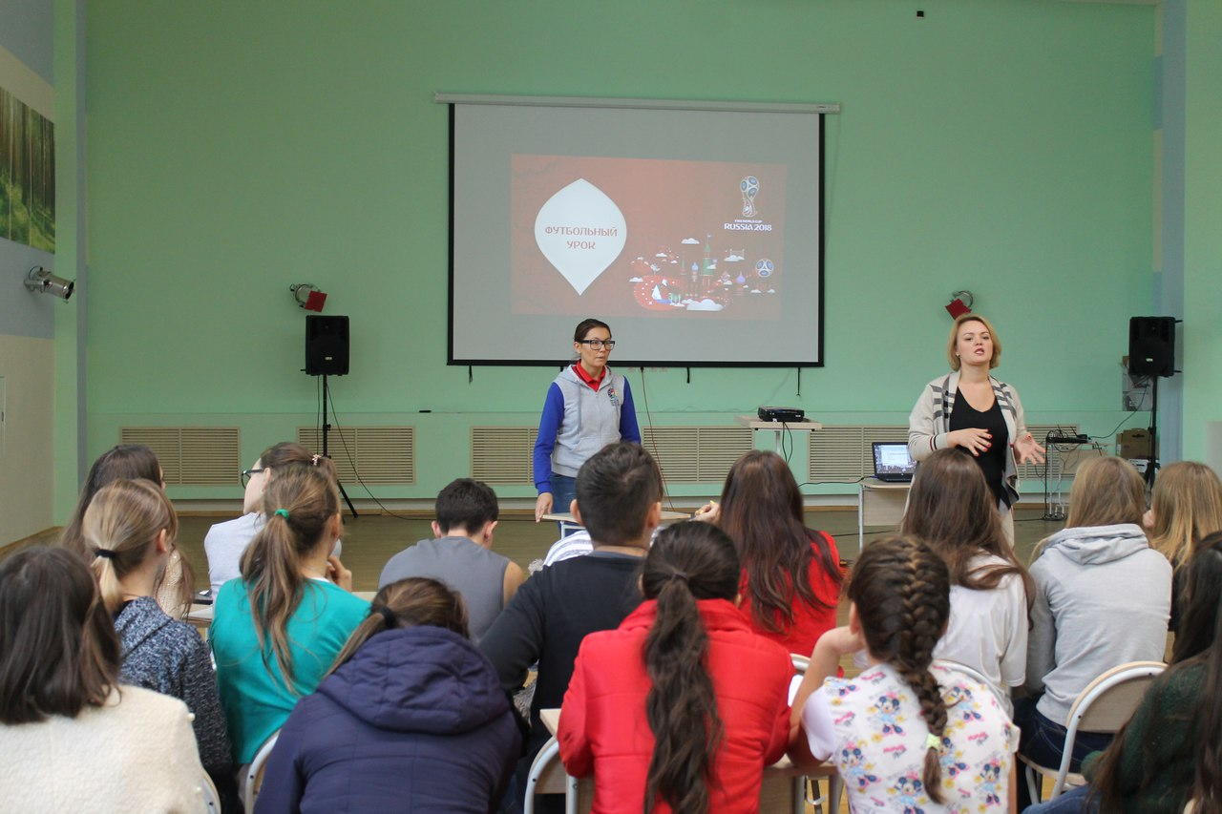

Приложение №15
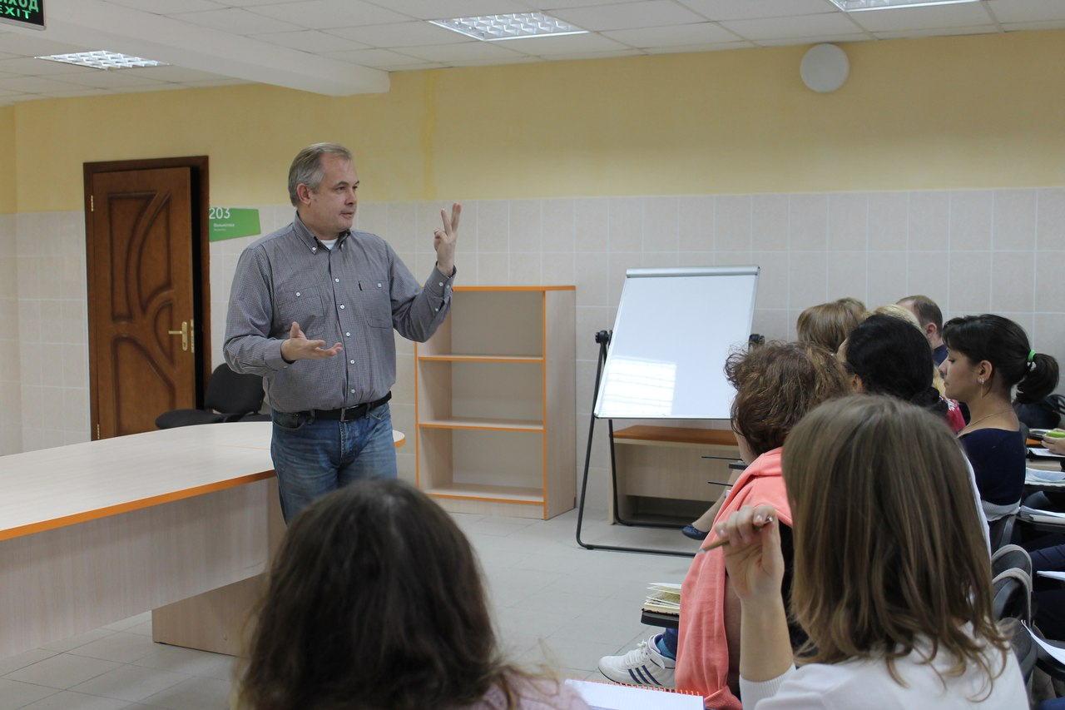
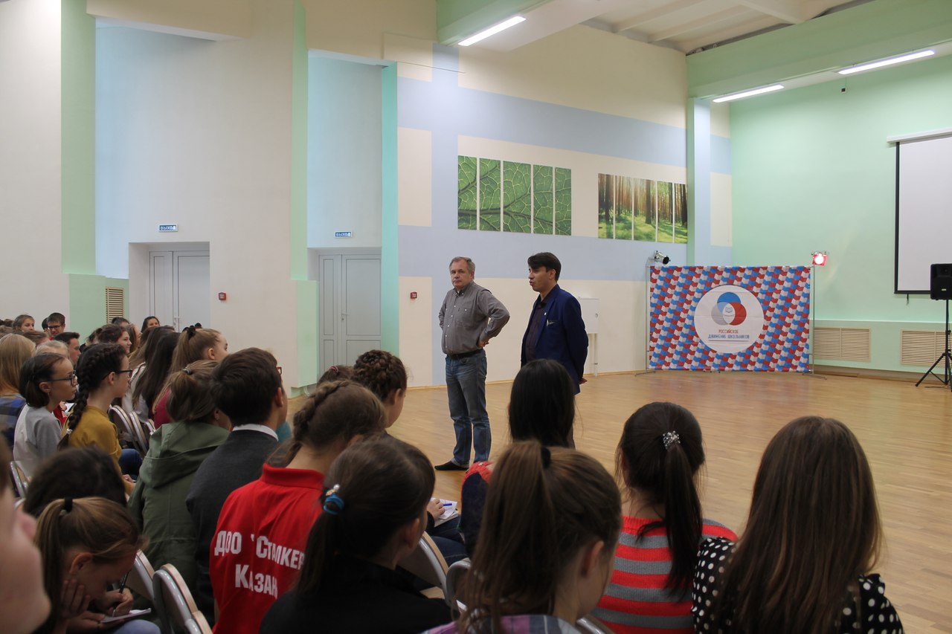

Приложение №17

Активисты РДШ провели конкурс проектов среди учащихся, классов и родителей на реконструкцию территории реки Актай в нашем селе. Активисты собрали все материалы и пригласили Главу Алькеевского МР. По итогам конкурса активисты создали видеоролик. 25 мая Глава пришел на “Последний звонок” к нам в школу и вручил подарки.
Ссылка на новость: https://vk.com/club129940523?w=wall-129940523_173%2Fall

В районной газете: https://vk.com/club129940523?w=wall-129940523_216%2Fall

Фотографии: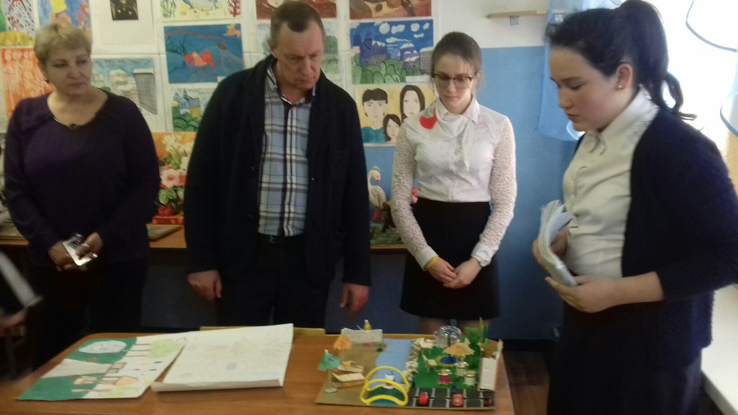

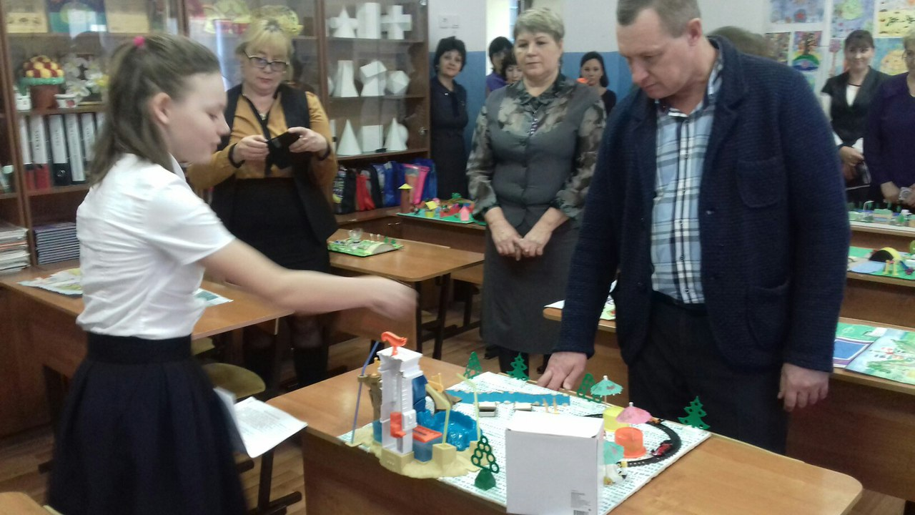
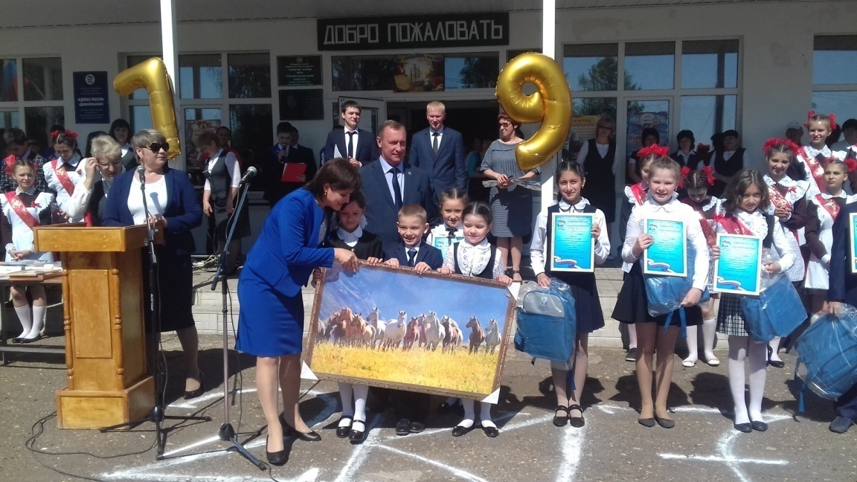

Приложение №18
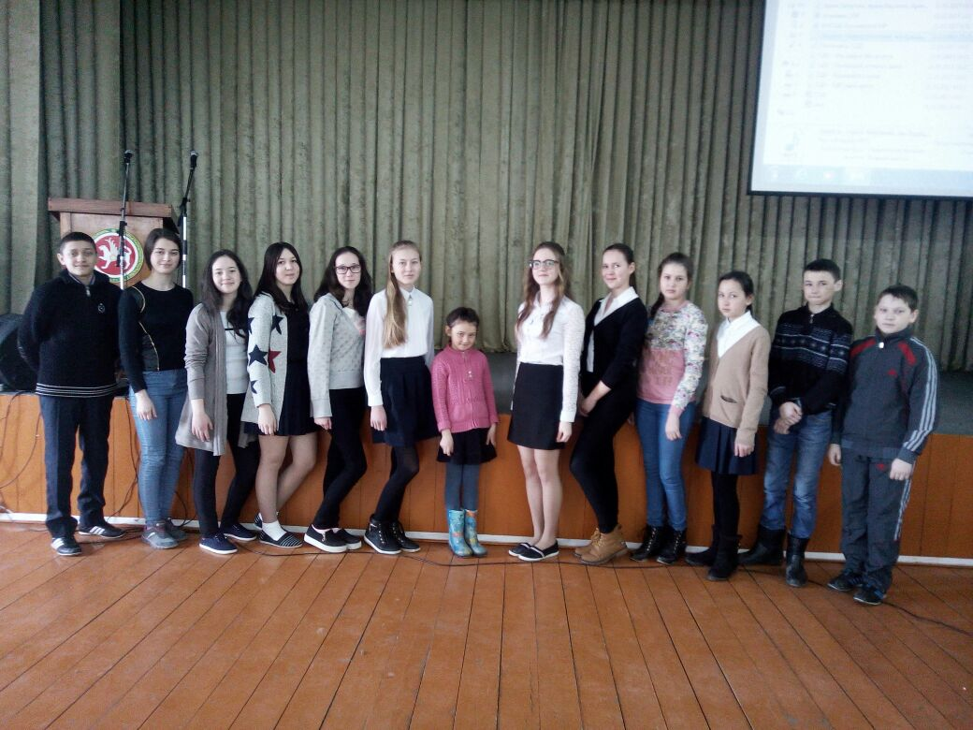

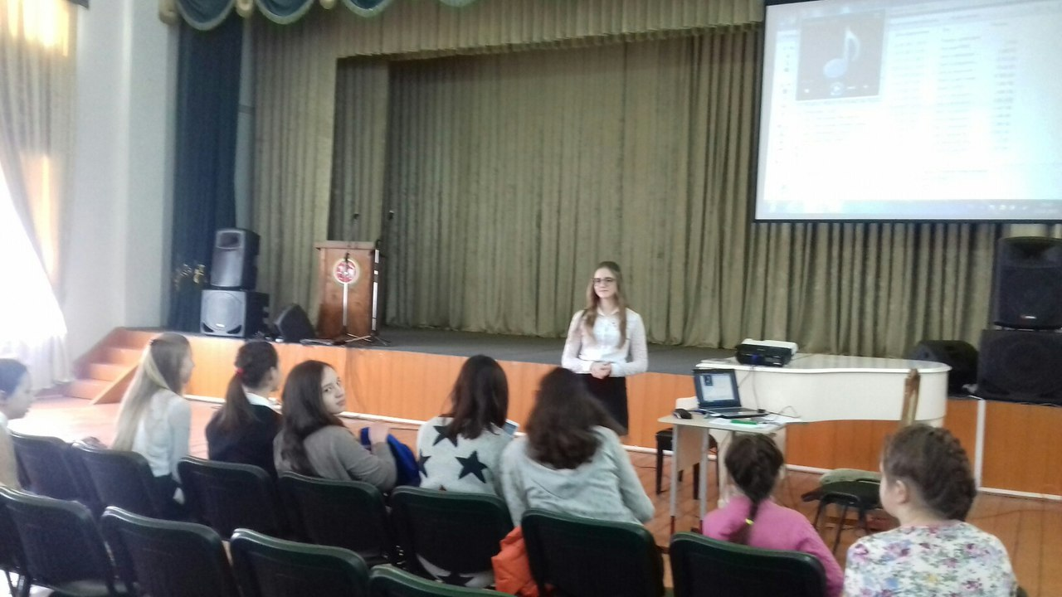

Приложение №19
ссылка на группу экологического отряда:
https://vk.com/club142498195?w=wall-142498195_43

Приложение № 20
Ссылка на группу в ВК:
https://vk.com/club129940523

Инстаграм: https://www.instagram.com/bm_school1/

Приложение № 21

Ссылка на группу в ВК:
https://vk.com/club129940523

Приложение № 22

Инстаграм: https://www.instagram.com/bm_school1/

Приложение № 23
Выпускается школьная газета «Подслушано в МАОУ «БМСОШ», в этом учебном году начало работать радио: 